Министерство науки и высшего образования Российской Федерации
Федеральное государственное бюджетное образовательное
учреждение высшего образования
ТОМСКИЙ ГОСУДАРСТВЕННЫЙ УНИВЕРСИТЕТ
СИСТЕМ УПРАВЛЕНИЯ И РАДИОЭЛЕКТРОНИКИ (ТУСУР)
Кафедра автоматизированных систем управления (АСУ)
Решение уравнений с одной переменной
Отчет по лабораторной работе по дисциплине
численные методы

(оценка)
Обучающийся гр. 439-3
(группа)
А. С. Мазовец
(подпись) (И. О. Фамилия)
« » 2021 г.
(дата)

Проверил:

ассистент кафедры АСУ
(должность, ученая степень, звание)
А. Е. Косова
(подпись) (И. О. Фамилия)
« » 2021 г.
(дата)
- Введение
  - Цель
Реализовать ряд методов решения уравнений f (x) = 0, где x ∈ [a, b] – скалярный аргумент функции f.
  - Задачи
Необходимо реализовать ряд методов решения уравнений f (x) = 0, где x ∈ [a, b] – скалярный аргумент функции f. При этом предполагается, что отделение корней уже произведено, т.е. на отрезке [a, b] находится только одно решение уравнения ξ ∈ [a, b]. В этом случае выполняется условие f (a) f (b) ≤ 0. Решение должно быть найдено с абсолютной погрешностью по аргументу ε и/или абсолютной погрешностью по значению функции δ, т.е. |ξ – x * | < ε и/или | f (x * )| < δ, где ξ – точное решение уравнения f (x) = 0, а x * – приближенное.
  - Входные данные
- n – номер метода;
- f(x) – исследуемая функция в аналитическом виде;
- a b – границы отрезка;
- ε – требуемая точность решения.
  - Выходные данные
- x* – решение уравнения;
- f(x*) – значение функции в найденной точке x*;
- ε* – погрешность полученного решения.
- Алгоритм
  - Метод дихотомии
- Найти c - середину отрезка [a, b]
- Если f(a) * f(b) ≤ 0 то b = c, иначе a = c
- Если (b-a) / 2 < значения ошибки, то завершить метод, c - решение уравнения
- Если |f(c)| < значения ошибки, то завершить метод, c - решение уравнения
- Перейти к шагу 1.
  - Метод хорд
- Найти ck = a - (f(a) * (b - a) / (f(b) - f(a))).
- Если f(a) * f(ck) ≤, то b = ck, иначе a = ck.
- Если |ck-ck-1| < значения ошибки, то завершить метод, c - решение уравнения
- Если |f(ck)| < значения ошибки, то завершить метод, c - решение уравнения
- k = k + 1
- Перейти к шагу 1.
  - Метод Ньютона
- Если f(a)*f’’(x) < 0, то x = a, иначе x = b.
- h = f(x) / f’(x).
- x = x - h.
- Если |x| < значения ошибки, то завершить метод, c - решение уравнения.
- Если |f(x)| < значения ошибки, то завершить метод, c - решение уравнения.
- Перейти к шагу 2.
- Результат работы
  - Метод хорд
См. рисунок 3.1, рисунок 3.2, рисунок 3.3.
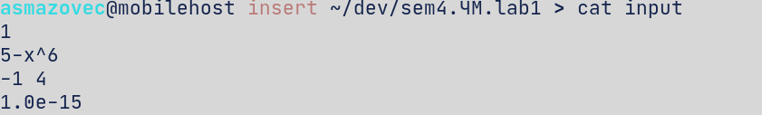
Рисунок 3.1 - Входной файл.
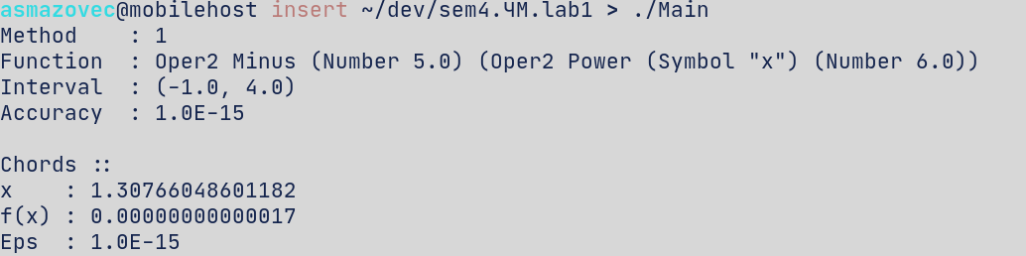
Рисунок 3.2 - Работа программы
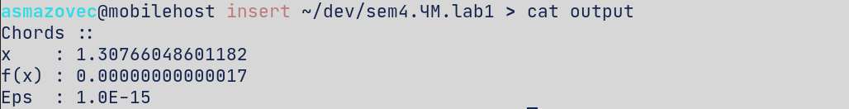
Рисунок 3.3 - Выходной файл
  - Метод Ньютона
См. рисунок 3.4, рисунок 3.5, рисунок 3.6.
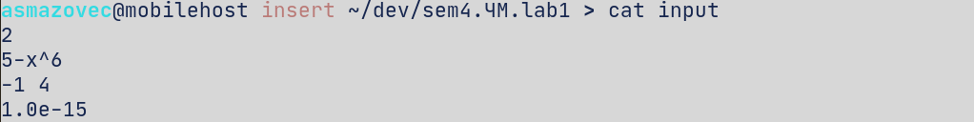
Рисунок 3.4 - Входной файл
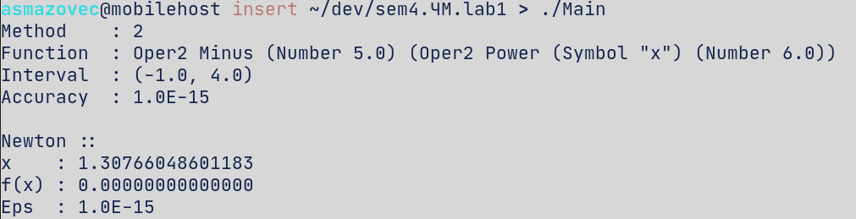
Рисунок 3.5 - Работа программы
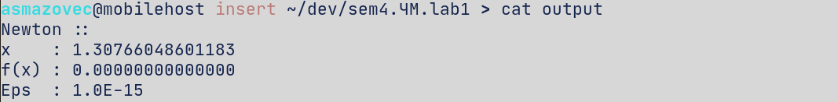
Рисунок 3.6 - Выходной файл
  - Метод дихотомии
См. рисунок 3.7, рисунок 3.8, рисунок 3.9.
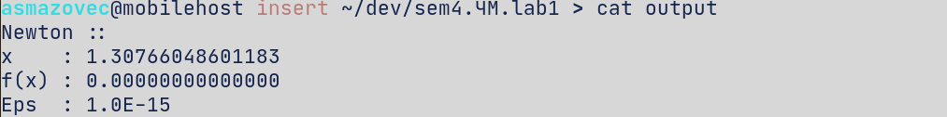
Рисунок 3.7 - Входной файл
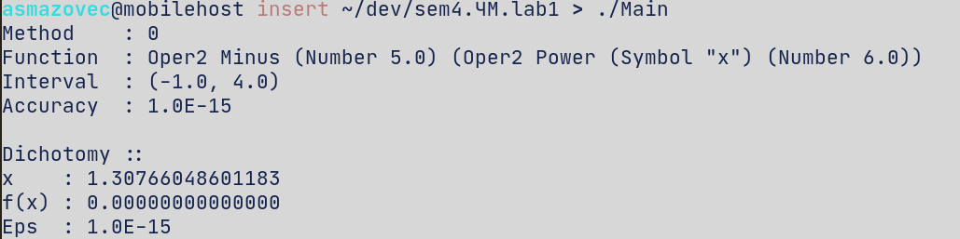
Рисунок 3.8 - Работа программы
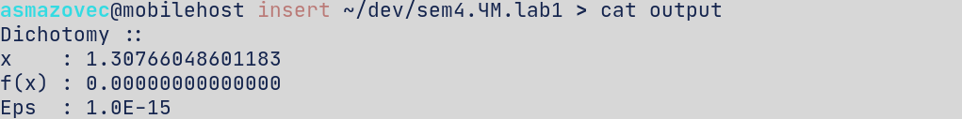
Рисунок 3.9 - Выходной файл
  - Решение аналитически
Точное значение корня - см. рисунок 3.10.
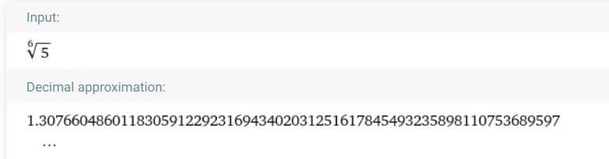
Рисунок 3.10 - Точное значение корня
- Вывод
Были реализованы методы дихотомии, хорд, Ньютона для решения уравнений f (x) = 0, где x ∈ [a, b] – скалярный аргумент функции f.
- Листинг программы
  - Модуль реализации методов
- module Methods
- ( dichotomy
- , chords
- , newton
- ) where

- import MathParser
- import Data.List ( iterate' )

- dichotomy ::
- Expr -- ^ Expression
- -> Double -- ^ Left edge a
- -> Double -- ^ Right edge b
- -> Double -- ^ Epsilon
- -> (Double, Double) -- ^ (Result, Result Epsi)
- dichotomy expr a b epsi = (fst res, abs $ (fst $ snd res) - (snd $ snd res))
- where
- res = head $ dropWhile fine iters

- fine (m, (l, r)) = or $
- [ (abs $ (r - l) / 2) >= epsi -- error by X
- , (abs $ eval' expr m) >= epsi -- error by Y
- ]

- next (m, (l, r))
- | eval' expr l * eval' expr m <= 0 = (xi l m, (l, m))
- | otherwise = (xi m r, (m, r))

- iters = iterate' next (xi a b, (a, b))

- xi l r = (l + r) / 2 -- i-тое приближение

- chords ::
- Expr -- ^ Expression
- -> Double -- ^ Left edge a
- -> Double -- ^ Right edge b
- -> Double -- ^ Epsilon
- -> (Double, Double) -- ^ Result
- chords expr a b epsi = (fst $ fst res, abs $ (fst $ fst res) - (fst $ snd res))
- where
- res = head $ dropWhile fine pairs

- fine ((m0, _), (m1, _)) = or $
- [ (abs $ (m1 - m0) / 2) >= epsi -- error by X
- , (abs $ eval' expr m1 - eval' expr m0) >= epsi -- error by Y
- ]

- next (m1, (l1, r1))
- | eval' expr l1 * eval' expr m1 <= 0 = (xi l1 m1, (l1, m1))
- | otherwise = (xi m1 r1, (m1, r1))

- iters = iterate' next (xi a b, (a, b))

- pairs = zip iters (tail iters)

- xi l r = l-(eval' expr l)/((eval' expr r)-(eval' expr l))*(r-l)

- newton ::
- Expr -- ^ Expression
- -> Double -- ^ Left edge a
- -> Double -- ^ Right edge b
- -> Double -- ^ Epsilon
- -> (Double, Double) -- ^ Result
- newton expr a b epsi = (fst res, abs $ (fst res) - (snd res))
- where
- res = head $ dropWhile fine pairs

- fine (m0, m1) = or $
- [ (abs $ (m1 - m0) / 2) > epsi -- error by X
- , (abs $ eval' expr m1 - eval' expr m0) > epsi -- error by Y
- ]

- next m0 = m0-(eval' expr m0)/(deriv1 m0)

- iters = iterate' next x0

- x0
- | eval' expr a * deriv2 a > 0 = a
- | otherwise = b

- pairs = zip iters (tail iters)

- deriv1 x = (eval' expr (x+epsi)-eval' expr (x-epsi))/(2*epsi)
- deriv2 x = (deriv1 (x+epsi)-deriv1 (x-epsi))/(4*epsi*epsi)
  - Модуль парсинга математических выражений
- module MathParser
- ( Expr (..)
- , Func (..)
- , eval
- , eval'
- , parseExpression
- ) where

- import Text.Parsec
- import Text.Parsec.String

- data Expr
- = Number Double
- | Symbol String
- | Oper1 Func Expr
- | Oper2 Func Expr Expr
- | Func1 Func Expr
- | Func2 Func Expr Expr
- deriving (Show, Eq)

- data Func
- = UnaryPlus -- ^ op 1 argument '+'
- | UnaryMinus -- ^ op 1 argument '-'
- | Plus -- ^ op 2 argument '+'
- | Minus -- ^ op 2 argument '-'
- | Multip -- ^ op 2 argument '*'
- | Divide -- ^ op 2 argument '/'
- | Power -- ^ op 2 argument '^'
- | LogBase -- ^ func 2 argument 'logBase'
- | Log -- ^ func 1 argument 'log'
- | Sin -- ^ func 1 argument 'sin'
- | Cos -- ^ func 1 argument 'cos'
- | Tan -- ^ func 1 argument 'tan'
- | Cot -- ^ func 1 argument 'cot'
- | Exp -- ^ func 1 argument 'exp'
- deriving (Show, Eq)

- {- Evaluating -}

- eval :: String -> Double -> Double
- eval s a = eval' (parseExpression s) a

- eval' :: Expr -> Double -> Double
- eval' (Number x) _ = x
- eval' (Symbol _) a = a
- eval' (Oper1 UnaryPlus x ) a = eval' x a
- eval' (Oper1 UnaryMinus x ) a = negate $ eval' x a
- eval' (Oper1 _ _ ) _ = error "undefined operator"
- eval' (Oper2 Plus x y) a = eval' x a + eval' y a
- eval' (Oper2 Minus x y) a = eval' x a - eval' y a
- eval' (Oper2 Multip x y) a = eval' x a * eval' y a
- eval' (Oper2 Divide x y) a = eval' x a / eval' y a
- eval' (Oper2 Power x y) a = eval' x a ** eval' y a
- eval' (Oper2 _ _ _) _ = error "undefined operator"
- eval' (Func1 Log x ) a = log $ eval' x a
- eval' (Func1 Sin x ) a = sin $ eval' x a
- eval' (Func1 Cos x ) a = cos $ eval' x a
- eval' (Func1 Tan x ) a = tan $ eval' x a
- eval' (Func1 Cot x ) a = (1/) . tan $ eval' x a
- eval' (Func1 Exp x ) a = exp $ eval' x a
- eval' (Func1 _ _ ) _ = error "undefined function"
- eval' (Func2 LogBase x y) a = logBase (eval' x a) (eval' y a)
- eval' (Func2 _ _ _) _ = error "undefined function"

- {- Parser -}

- parseExpression :: String -> Expr
- parseExpression s =
- case parse (whitespace *> parseExpression' <* eof) "" s of
- Left e -> error $ show e
- Right x -> x

- parseExpression' :: Parser Expr
- parseExpression'
- = priority2
- <|> priority1
- <|> unary
- <|> priority0
- <|> roundBrace parseExpression'
- <|> parseFunction1
- <|> parseFunction2
- <|> number
- <|> symbol

- unary :: Parser Expr
- unary = try $ do
- operator <- choice
- [ UnaryPlus <$ char '+'
- , UnaryMinus <$ char '-'
- ]
- whitespace
- expression <- parseExpression''
- return $ Oper1 operator expression
- where
- parseExpression''
- = roundBrace parseExpression'
- <|> parseFunction1
- <|> parseFunction2
- <|> number
- <|> symbol

- priority0 :: Parser Expr
- priority0 = try $ parseExpression'' `chainl1` operator
- where
- operator = choice
- [ Oper2 Power <$ char '^'
- ] <* whitespace

- parseExpression''
- = roundBrace parseExpression'
- <|> parseFunction1
- <|> parseFunction2
- <|> number
- <|> symbol

- priority1 :: Parser Expr
- priority1 = try $ parseExpression'' `chainl1` operator
- where
- operator = choice
- [ Oper2 Multip <$ char '*'
- , Oper2 Divide <$ char '/'
- ] <* whitespace

- parseExpression''
- = priority0
- <|> roundBrace parseExpression'
- <|> parseFunction1
- <|> parseFunction2
- <|> number
- <|> symbol

- priority2 :: Parser Expr
- priority2 = try $ parseExpression'' `chainl1` operator
- where
- operator = choice
- [ Oper2 Plus <$ char '+'
- , Oper2 Minus <$ char '-'
- ] <* whitespace

- parseExpression''
- = priority1
- <|> priority0
- <|> roundBrace parseExpression'
- <|> parseFunction1
- <|> parseFunction2
- <|> number
- <|> symbol

- parseFunction1 :: Parser Expr
- parseFunction1 = try $ do
- function <- choice
- [ Log <$ try (string "log")
- , Sin <$ try (string "sin")
- , Cos <$ try (string "cos")
- , Tan <$ try (string "tan")
- , Cot <$ try (string "cot")
- , Exp <$ try (string "exp")
- ]
- whitespace
- expression <- roundBrace parseExpression'
- return $ Func1 function expression

- parseFunction2 :: Parser Expr
- parseFunction2 = try $ do
- function <- choice
- [ LogBase <$ try (string "logBase")
- ]
- whitespace
- expression1 <- firstArg parseExpression'
- expression2 <- secondArg parseExpression'
- return $ Func2 function expression1 expression2

- number :: Parser Expr
- number = do
- number1 <- many1 digit
- number2 <- option "" afterDot
- whitespace
- return $ Number (read $ number1 ++ number2)
- where
- afterDot = do
- dot <- char '.'
- number' <- many1 digit
- return $ dot:number'

- symbol :: Parser Expr
- symbol = do
- x <- char 'x'
- whitespace
- return $ Symbol [x]

- -- | gives an expression which is a parse first argument [ '(' <fst> ',' ]
- firstArg :: Parser a -> Parser a
- firstArg = between leftParen comma

- -- | gives an expression which is a second argument [ ',' <snd> ')' ]
- secondArg :: Parser a -> Parser a
- secondArg = between comma rightParen

- -- | parse an expression which is an expression between roundBrace
- roundBrace :: Parser a -> Parser a
- roundBrace = between leftParen rightParen

- -- | gives a comma
- comma :: Parser Char
- comma = char ',' <* whitespace

- -- | gives a left paren
- leftParen :: Parser Char
- leftParen = char '(' <* whitespace

- -- | gives a right paren
- rightParen :: Parser Char
- rightParen = char ')' <* whitespace

- -- | skips a white space
- whitespace :: Parser ()
- whitespace = skipMany $ oneOf " \n\t"
  - Основной модуль
- import System.IO
- import Methods
- import MathParser
- import Text.Printf

- main :: IO ()
- main = do
- let inp = "input"
- let out = "output"

- hInp <- openFile inp ReadMode

- method <- (read <$> hGetLine hInp) :: IO Int
- func <- parseExpression <$> hGetLine hInp
- [a, b] <- map (read :: String -> Double)
- . sequence [(!!0), (!!1)]
- . words
- <$> hGetLine hInp
- epsi <- (read <$> hGetLine hInp) :: IO Double

- hClose hInp

- printf "Method : %d\n" method
- putStr "Function : "; print func
- printf "Interval : (%F, %F)\n" a b
- printf "Accuracy : %E\n" epsi
- putStrLn ""

- let d = dichotomy func a b epsi
- let c = chords func a b epsi
- let n = newton func a b epsi
- let outFormat m = m ++ " ::\n"
- ++ "x : %.*F\n"
- ++ "f(x) : %.*F\n"
- ++ "Eps : %E\n"
- ++ "Eps* : %.*F\n"
- let epsiN = negate $ truncate $ logBase 10 epsi :: Int

- hOut <- openFile out WriteMode

- case method of
- 0 -> do
- printf (outFormat "Dichotomy") epsiN (fst d) epsiN (eval' func (fst d)) epsi epsiN (snd d)
- hPrintf hOut (outFormat "Dichotomy") epsiN (fst d) epsiN (eval' func (fst d)) epsi epsiN (snd d)
- return ()
- 1 -> do
- printf (outFormat "Chords") epsiN (fst c) epsiN (eval' func (fst c)) epsi epsiN (snd c)
- hPrintf hOut (outFormat "Chords") epsiN (fst c) epsiN (eval' func (fst c)) epsi epsiN (snd c)
- return ()
- 2 -> do
- printf (outFormat "Newton") epsiN (fst n) epsiN (eval' func (fst n)) epsi epsiN (snd n)
- hPrintf hOut (outFormat "Newton") epsiN (fst n) epsiN (eval' func (fst n)) epsi epsiN (snd n)
- return ()
- _ -> error "no method"

- hClose hOut

- return ()

